Praktik Akuntabilitas Masjid
(Studi Kasus Pada Masjid Al Akbar Surabaya)

Uun Dwi Al Muddatstsir (ID Scopus 57200991830)
Early Ridho Kismawadi (ID Scopus 57200986734)
Institut Agama Islam Negeri Zawiyah Cotkala Langsa
Email: Uundwi@gmail.com

Abstrak: Organisasi masjid adalah organisasi Nirlaba yang salah satu sumber terbesar pendapatannya berasal dari jamaah dan masyarakat, oleh sebab itu akuntabilitas sangatlah dibutuhkan sebagai bentuk tanggung jawab pengelola organisasi masjid Al Akbar Surabaya kepada jamaah. Dalam prakteknya pengelola sudah harus mementingkan kepentingan dan kemakmuran masjid dibandingkan kepentingan individu sesuai dengan teori Stedwardship. Metode yang digunakan dalam penelitian ini adalah kualitatif dengan pendekatan studi kasus.Penelitian ini bertujuan untuk mengetahui praktek akuntabilitas yang dilakukan oleh pengurus masjid Al Akbar Surabaya. Hasil penelitian menggambarkan praktek akuntabilitas yang dijalankan oleh pengelola organisasi masjid Al Akbar Surabaya dengan menggunakan akuntabilitas kejujuran dan hukum, akuntabilitas proses, akuntabilitas program dan akuntabilitas kebijakan keuangan.
Kata Kunci : Akuntabilitas, Masjid dan Stewardship
PENDAHULUAN
Akuntabilitas adalah cara untuk bertanggung jawab atas keberhasilan ataukegagalan melaksanakan misi organisasi untuk mencapai tujuan dan sasaran yang sudah di atur sebelumnya, melalui suatu media pertanggungjawaban yang dilaksanakan secara periodik (Mardiasmo, 2006). Islam juga telah mengharuskan akuntabilitas sebagai mana yang telah di jelaskan di dalam Al-Quran surat Al Baqarah ayat 282.
Pada tahun 2015 Masjid Al-akbar Surabaya atau MAS mengelola dana yang berasal dari dana bantuan donatur, kotak infaq, infaq penggunaan fasilitas MAS, infaq santri lembaga pendidikan, dan infaq lain-lain sejumlah Rp.13.970.818.095, jumlah yang tergolong sangat besar dan membutuhkan pengelolaan dan pencatatan yang baik agar bisa di pertanggung jawabkan penggunaannya kepada seluruh stakeholder. Dalam hal ini (Adebayo, 2013), menambahkan bahwa apapun bentuk kepemilikan organisasi membutuhkan pengelolaan yang sesuai terhadap aktifitasnya demi terciptanya pertanggung jawaban yang baik.
Penelitian terkait akuntabilitas sudah pernah dilakukan untuk mengungkap keterkaitan akuntabilitas dan agama, penelitian sejenis ini telah dilakukan oleh, (Kiswanto, 2011; Triyuwono dan Roekhudin, 2002; Randa dkk, 2011), penelitian tersebut fokus pada keterkaitan antara akuntansi dan akuntabilitas dalam pengelolaan organisasi secara spiritual. Sedangkan Penelitian di organisasi agama islam telah dilakukan (Simanjuntak dan Januarsi, 2011; Putri, 2013; Hanafi, 2011), yang menjelaskan bahwa bahwa pengelola organisasi keagamaan sangat memahami pentingnya transparansi sebagai bentuk wujudakuntabilitas namun masih memiliki kekurangan dalam hal sumber daya manusia yang lemah dalam memehami akuntabilitas yang baik di organisasinya.
Sebagai organisasi yang mengelola dana sumbangan dari masyarakat umum, organisasi keagamaan seperti masjid sudah seharusnya mengelola dana yang masuk dan melaporkannya secara rinci agar bisa di pertanggung jawabkan dalam penggunaan dana yang sudah di amanahkan oleh para penyumbang kepada pengurus organisasi keagamaan tersebut agar tidak terjadinya fitnah. Akuntabilitas bukan hanya tentang kepatuhan terhadap hukum atau standar yang berlaku, tetapi lebih kepada tujuan organisasi dan kepercayaan publik. Pemimpin organisasi nirlaba di dorong untuk lebih memperhatikan bentuk strategi akuntabilitas yang dapat membantu mereka untuk mencapai misi mereka mendirikan organisasi tersebut demi menciptakan kepercayaan publik (Alnoor, 2003).
Untuk mendapatkan kepercayaan publik atas pengelolaan organisasi keagamaan masjid, pihak pengelola sudah seharusnya mempertanggung jawabkan atas apa yang sudah dilaksanakan dalam mengelola masjid. Hal yang akan di kaji dalam penelitian ini adalah untuk mengetahui praktik akuntabilitas kejujuran dan hukum, akuntabilitas proses, akuntabilitas hukum dan kebijakan keuangan yang dilaksanakan oleh pengurus masjid al akbar Surabaya. Dari akuntabilitas tersebut bisa terlihat praktik akuntabilitas yang dilaksanakan oleh pengurus masjid sudah sesuai dengat teori stedwarship yaitu mengutamakan kepentingan organisasi bukan kepentingan pribadi. Karena pratik akuntabilitas yang baik di masjid dapat meningkatkan kepercayaan publik terhadap pengelola masjid dalam mengelola dana yang salah satunya bersumber dari jamaah.
METODOLOGI
Salah satu metode yang digunakan dalam paradigma interpretif adalah metode studi kasus deskriptif. Penelitian ini merupkan studi kasus. Dalam Bukunya (Kamayanti, 2016), studi kasus ini berjenis disciplined comparativeyang mencoba membandingkan antara masalah dan teori yang digunakan dalam penelitian. Penelitian kualitatif memiliki tujuan(Sugiyono, 2010) menjelaskan bahwa penelitian kualitatif bertujuan untuk mengungkapkan informasi kualitatif sehingga lebih menekankan pada masalah proses dan makna dengan mendeskripsikan sesuatu masalah.Penelitian ini dilakukan dengan metode studi kasus (Case Study). Studi kasus merupakan penelitian non mainstream (kualitatif) yang lebih menekankan pada proses dimana peneliti harus berinteraksi secara reguler dengan subjek penelitian di dalam lokasi penelitian, serta berfokus pada pemahaman, dan penafsiran peneliti atas objek penelitian (Basuki, 2016).
Penelitian yang dilakukan bersifat deskriptif yaitu untuk mengungkapkan dan menggambarkan objek dan subjek penelitian apa adanya, peneliti akan mengunggapkan hasil dari temuan penelitian sesuai fakta di lapangan.
Pendekatan studi kasus dalam penelitian ini berguna untuk mengungkapkan akuntabilitas yang dilakukan oleh pengurus Masjid Al Akbar Surabaya.
Ruang lingkup penelitian adalah suatu batasan studi yang menjelaskan fokus penelitian agar tidak melebar pada permasalahan lain. Penelitian ini dilakukan di Masjid Nasional Al Akbar Surabaya yang beralamat di jalan masjid timur no 1 surabaya. Dalam penelitian ini dibatasi pada permasalahan Praktik akuntabilitas dilihat dari dimensi akuntabilitas kejujuran dan hukum, akuntabilitas proses, akuntabilitas program, dan akuntabilitas keuangan yang di konsepkan oleh (Mardiasmo, 2000) dan dilakukan penelitian di MAS untuk menjaga kepercayaan publik terhadap pengelolaan MAS.

Tabel 1 Daftar informan Penelitian
No | Nama Informan | Jabatan
1 | H. Soedarto | Kabid Keuangan
2 | Hendro Tjahjono | Kabid Usaha dan Humas
3 | Alfian, SE | Bagian Akuntansi dan Bagian Penerimaan & Kabid infak
4 | Nurfadillatul zunaida | Bendahara Pengeluaran
5 | Dani | Arsitek/ Jamaah
Sumber : Hasil Wawancara
Untuk memperoleh informasi dan data yang akan di olah dalam penelitian ini, maka prosdur yang akan dilakukan adalah sebagai berikut:
Penelitian lapangan (field reasecrch), Metode pengambilan data yang digunakan untuk mendukung penelitian ini (Sugiyono, 2010) adalah wawancara dengan menggunakan metode semi structured agar suasana tidak menjadi formal, lebih mengarah pada percakapan Media yang dipakai adalah alat perekaman yang kemudian di traskipkan dengan catatan tertulis. Proses wawancara dilakukan secara mendalam (in-dept interview yaitu dengan melakukan tanya jawab sambil bertatap muka antara peneliti dan informan yang terlibat dengan menggunakan pedoman wawancara agar wawancara tidak keluar dari topik yang sedang di teliti. Peneliti mewawancarai langsung pihak-pihak yang terlibat dalam penelitian ini seperti pengurus bidang keuangan, staff akuntansi, bendahara pengeluaran, Kepala bidang usaha dan humas, administrasi dan jamaah masjid. Wawancara tersebut dilakukan pada tanggal 3 januari 2017 di sektariat masjid Al Akbar surabaya.
Pengamatan dilakukan secara bebas yang bertujuan untuk menyajikan gambaran realistik perilaku saat melakukan aktifitas pekerjaan seperti menghitung kotak infak serta membuat berita acara penghitungan, dan melakukan pengamatan terhadap publikasi keuangan masjid, serta mengamati kejadian lainnya untuk membantu menjawab pertanyaan penelitian. Dalam penelitian ini observer dapat melihat secara langsung kejadian secara apa adanya.
Penelitian kepustakaan (library reasearch) Penelitian kepustakaan diperoleh dari mempelajari bahan kepustakaan seperti jurnal yang terkait dengan akuntabilitas pada organisasi keagamaan, serta peraturan dan keputusan terkait penetapan pengelolaan organisasi Masjid oleh pihak yang berwenang..
Analisis data kualitatif dilakukan pada data yang sudah di peroleh dari hasil wawancara peneliti dengan pengurus MAS lalu kemudian di analisis sehingga menjadi suatu temuan. Data yang diperoleh antara lain Laporan rencana dan realisasi anggaran penerimaan dan belanja masjid (RAPBM), Laporan neraca masjid, laporan keuangan surplus defisit, data mekanisme penggunaan fasilitas dan form biaya penyewaan, formulir permohonan pemakaian fasilitas dan kwitansi kas masuk yang akan di analisis, tahapan analisisnya sebagai berikut: Pengumpulan data baik dokumen, arsip, informasi lainnya akan di seleksi sesuai dengan kebutuhan peneliti, Data hasil wawancara dengan pengurus MAS serta observasi yang telah dilakukan akan disusun secara sistematis dan selanjutnya akan di seleksi untuk mendapatkan data yang baik sesuai dengan keperluan penelitian, Penerapan akuntabilitas pada MAS akan dibandingkan dengan penelitian terdahulu terkait entitas nirlaba, serta data yang telah dikumpulkan akan di analisis untuk mendapatkan suatu kesimpulan yang dapat dijadikan sebagai bahan evaluasi oleh MAS dan organisasi keagamaan lainnya agar terciptanya akuntabilitas yang baik demi memakmurkan masjid.
PEMBAHASAN DAN HASIL PENELITIAN
Menurut (Ellwood,1993) terdapat empat dimensi akuntabilitas publik yang harus dipenuhi organisasi sektor publik, yaitu:
- Akuntabilitas Kejujuran dan Akuntabilitas Hukum. Akuntabilitas kejujuran (accountability for probity) terkait dengan penghindaran penyalahgunaan jabatan (abuse of power), sedangkan akuntabilitas hukum (legal accountability) terkait dengan jaminan adanya kepatuhan terhadap hukum dan peraturan lain yang disyaratkan dalam penggunaan sumber dana publik.
- Akuntabilitas Proses. Akuntabilitas proses terkait dengan apakah prosedur yang digunakan dalam melaksanakan tugas sudah cukup baik dalam hal kecukupan sistem informasi akuntansi, sistem informasi manajemen, dan prosedur administrasi. Akuntabilitas proses termanifestasikan melalui pemberian pelayanan publik yang cepat, responsif, dan murah biaya. Pengawasan dan pemeriksaan terhadap pelaksanaan akuntabilitas proses dapat dilakukan, misalnya dengan memeriksa ada tidaknya mark up dan pungutan-pungutan lain di luar yang ditetapkan, serta sumber-sumber inefisiensi dan pemborosan yang menyebabkan mahalnya biaya pelayanan publik dan kelambanan dalam pelayanan.
- Akuntabilitas Program. Akuntabilitas program terkait dengan pertimbangan apakah tujuan yang ditetapkan dapat dicapai atau tidak, dan apakah telah mempertimbangkan alternatif program yang memberikan hasil yang optimal dengan biaya yang minimal.
- Akuntabilitas Kebijakan. Akuntabilitas kebijakan terkait dengan pertanggungjawaban pemerintah, baik pusat maupun daerah,
Akuntabilitas Kejujuran dan Hukum
Dimensi atau bentuk akuntabilitas yang pertama dalam MAS yang akan di bahas adalah akuntabilitas Kejujuran dan hukum. Seluruh pengurus MAS adalah muslim yang meyakini keberadaan tuhannya Allah Swt. Namun masih adanya kejadian-kejadian ketidak jujuran membuat keimanan seseorang itu di pertanyakan.
Akuntabilitas kejujuran dibutuhkan untuk melihat sejauh mana pengelola masjid tarkait motivasi kejujuran dalam menerima amanah sebagai pengurus masjid dengan penghasilan yang diketahui dibawah rata-rata pekerjaan di organisasi lain.
Pendapatan yang sesuai sangat penting untuk bisa menjauhkan dari tindak kecurangan yang dilakukan oleh pengurus, dengan pendapatan yang tidak sesuai maka akan sangat memungkinkan untuk para pengelola melakukkan tindakan yang mengarah kepada hal yang merugikan masjid seperti penggelapan dana sedekah dan sebagainya. Dari hasil wawancara diketahui bahwa pengelola masjid pernah berfikiran untuk keluar dan mencari pekerjaan lain karena malu dengan istri, penghasilannya kabid akuntansi dan bendahara pengeluaran sekaligus infaq hanya setengah dari penghasilan istri.
Diketahui bahwa para pegawai di masjid al akbar bekerja semata-mata tidak mengharapkan gaji namun dilakukan dengan sukarela dan penuh keikhlasan, namun walaupun demikian dengan penghasilan yang di bawah UMR menurut peneliti tidak sesuai dengan pekerjaan mereka yang cukup banyak dan seringkali mengorbankan waktu libur untuk tetap bisa melaksanakan kegiatan pekerjaan di masjid maka bisa memicu tindakan ketidak jujuran yang di lakukan oleh pengelola masjid tersebut. Peneliti berpendapat bahwa penghasilan yang sesuai dengan apa yang telah pengelola lakukan untuk masjid akan memicu untuk pengelola tersebut agar bisa bekerja dengan lebih baik.
Asumsi dasar teori Stewrdship tentang pengelola sebagai penerima amanah/ pengelola sangat terlihat, walaupun begitu besar tanggung jawabnya dalam mengelola masjid tetap ikhlas dan tulus melayani masyarakat umum dan jamaah yang memiliki kepentingan di masjid, walaupun peneliti berpendapat bahwa penghasilan yang cukup rendah tersebut tidak sebanding dengan apa yang telah mereka lakukan, dan peneliti juga berharap walaupun para pengelola masjid tidak meminta imbalan besar namun pihak direksi bisa lebih mempertimbangkan kembali untuk bisa menambah penghasilan untuk pengelola karena peneliti sangat meyakini jika direksi bisa menambah penghasilan mereka maka karyawan akan lebih bekerja secara maksimal.
Selanjutnya akuntabilitas hukum di butuhkan untum mengatahui sejauh mana pertanggung jawaban yang dilakukan oleh pengurus MAS terkait akuntabilitas hukum. Dimana masjid yang berstatus Nasional berdasarkan SK Menteri No 301 tahun 2003 menjadikan masjid ini menjadi masjid di bawah kewenangan pemerintah provinsi jawa timur yang memiliki kekuatan hukum untuk mengetahui siapa yang berwenang dan bertanggung jawab secara langsung dalam segala aspek pengelolaan nya tidak seperti masjid biasanya yang dikelola oleh suatu yayasan tertentu.
Pengangkatan pengelola MAS tahun 2015 di atur dalam SK Gubernur No 188/288/KPTS/013/2016 tentang badan pengelola MAS periode tahun 2015-2018, oleh karena itu peran pemerintah provinsi Jawa Timur sangat dominan. Karena semua yang bersangkutan terkait masjid secara tidak langsung akan di pertanggung jawabkan kepada Gubernur selaku dewan pembina. Namun pengangkatan pengelola oleh pemprov sangat di sayangkan karena terlihat bahwa kepala kabid keuangan merupakan pensiunan dari kantor gubernur dan dekat dengan pejabat-pejabat di pemerintahan.
Dari penuturan kabid keuangan dapat diketahui bahwa beliau tidak memiliki dasar pendidikan yang sama dengan pekerjaannya dan memiliki rangkap jabatan di organisasi lain yang bisa mengakibatkan kurang terfokusnya pekerjaan karena harus memikirkan urusan di tempat lain, walaupun demikian dalam pengelolaan keuangan kabid keuangan sudah berpengalaman di berbagai organisasi keagamaan yang ada di Jawa timur sehingga di percaya lagi oleh gubernur untuk mengelola keuangan pada masjid Al Akbar Surabaya walaupun sudah pensiun, dengan demikian sudah seharusnya Gubernur selaku pimpinan tertinggi untuk bisa menempatkan orang-orang yang berkompeten dan masih dalam usia produktif untuk di tempatkan sebagai kabid keuangan.
Pegawai di masjid Al Akbar Surabaya sudah ada yang bekerja hingga belasan tahun oleh sebab itu sebaiknya Gubernur memberikan kesempatan kepada karyawan yang memiliki kompetensi untuk bidang keuangan yang sudah mengabdikan dirinya selama belasan tahun, menjadi kabid keuangan seperti pak Alfian yang masih menjadi staf penerimaan dan akuntansi sejak 2001, padahal seharusnya pemprov memberikan kesempatan untuk jenjang karir yang lebih baik untuk para pegawai yang sudah mengabdikan dirinya sejak lama di masjid tersebut.
Mekanisme pemberdayaan berupa jenjang karir yang jelas dalam organisasi masjid dalam penelitian ini tidak terbukti, dikarenakan penetapan pengurus inti di lakukan oleh Pemprov Jatim yang secara rinci tidak memahami permasalahan yang ada dalam internal masjid, karena Pemprov tidak memfasilitasi para karyawan untuk berkembang menduduki posisi-posisi penting yang ada di pengelolaan masjid. Karena peneliti sangat meyakini bahwa banyak karyawan yang sudah sejak lama mengabdikan dirinya mampu untuk mengemban tugas tersebut, peneliti berpendapat bahwa jika ada dari internal yang mampu maka sudah selayaknya di beri kesempatan untuk bisa menjadi pengurus inti agar para karyawan tersebut merasa di hargai jerih payahnya serta terjadinya regenerasi dalam internal pengelolaan masjid Al Akbar.
Akuntabilitas Proses
Akuntabilitas proses yang berkaitan dengan proses administrasi dan pengawasan terhadap pengelolaan yang dilakukan oleh pengurus agar terciptanya kepercayaan oleh masyarakat terhadap pengelolaan yang dilakukan oleh pengelola MAS. Dalam proses penghitungan sedekah juga sudah memiliki SOP yang jelas terkait tata cara penghitungan kotak sedekah setiap minggunya.
Menurut standar operasional prosedur (SOP) masjid Al Akbar Surabaya No 03.2-SOP-01 tentang SOP penghitungan infaq kotak amal diawali dengan persiapan, mengelompokkan pecahan uang, merapikan uang dari lipatan, mensortir uang kertas, menghitung masing-masing pecahan, mencatat pada berita acara, penghitungan ulang dan pengantaran uang ketempat penyimpanan dengan pengewalan petugas keamanan.
Selain dari kotak infaq masyarakat juga bisa memberikan sedekahnya secara langsung kepada pihak masjid melalui UPT atau unit pelayanan terpadu. Masjid juga memberikan pelayanan yang maksimal untuk keperluan jamaah melalui unit pelayanan terpadu, masyarakat bisa memanfaatkan itu untuk mengetahui segala yang berkaitan dengan MAS.
Dalam proses pengelolaannya masjid juga memiliki fasilitas yang di sewakan untuk kepentingan umum seperti penyewaan gedung untuk resepsi pernikahan dengan proses dan prosedur dan biaya yang cukup jelas. Pengelola mesjid juga menyedakan unit pelayanan terpadu untuk melayani keperluan jamaah secara luas. Untuk itu proses dalam pendaftaran untuk kegiatan penyewaan gedung resepsi cukup mudah dan akan di layani secara maksimal, namun di harapkan agar bisa mendaftar setahun sebelum kegiatan akan di laksanakan, dikarenakan animo msyarakat sangat tinggi dalam melaksanakan kegiatan pernikahan di masjid.
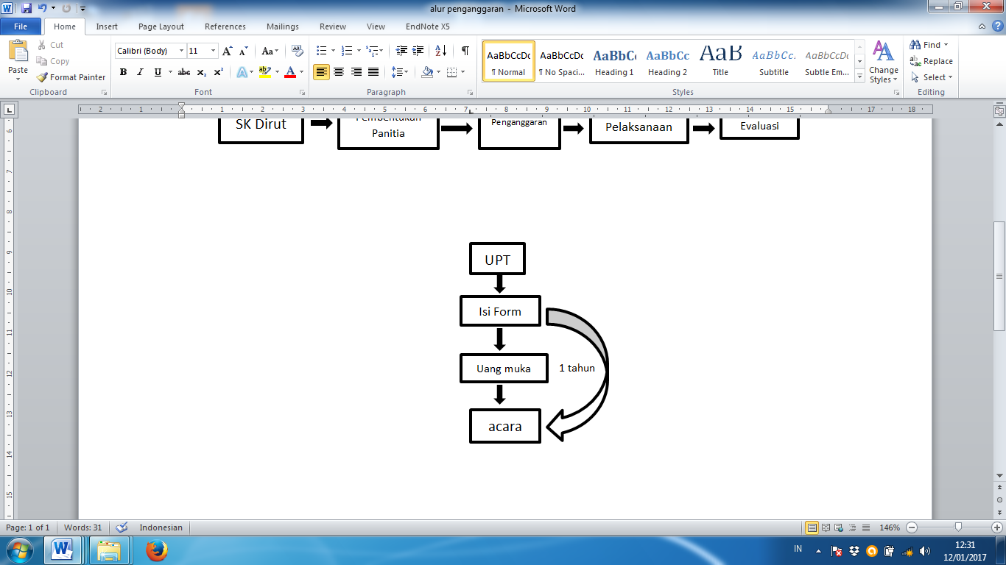
Gambar Mekanisme penggunaan failitas
Dalam penentuan biaya dalam setiap penyelenggaraan resepsi pengelola sengaja mengenakan tarif yang telah di setujui pihak-pihak yang berkepentingan agar harganya tidak terlalu mahal dan masih bisa di jangkau. Keputusan dikenakannya biaya dalam penyewaan gedung resepsi pernikahan itu adalah untuk membiayai kebutuhan mesjid yang cukup besar. Semua itu di bawah tanggung jawab kelapa bidang usaha dan humas.
Dalam akuntabilitas ini diketahui dalam proses pengelolaan mesjid juga masih ada ketidak seimbangan antara apa yang sudah dilakukan oleh pengurus mesjid dengan harapan yang di harapkan oleh jamaah, masih adanya keluhan-keluhan oleh jamaah menjadikan motivasi bagi pengurus untuk berusaha lebih baik lagi dalam pengelolaan MAS.
Selama ini para pengelola sudah berjuang dengan semaksimal mungkin, namun selalu ada saja keluhan dari jamaah dan ini menjadikan pengelola merasa menjadi duka karena terbebani oleh jamaah yang mengeluh. Pengelola juga sangat sadar akan kekurangannya tersebut dan akan dengan sungguh-sungguh melakukan perbaikan demi dapat melayani secara maksimal kepada jamaah,
Pada akuntabilitas ini juga dapat dilihat bagaimana hubungan yang erat antara pengelola dan jamaah masjid dalam melakukan berbagai kegiatan salah satunya saat mengumpulkan infak untuk korban bencana.
Dapat dilihat bagaimana komunikasi dan silaturahmi antara stewards dan jamaah terjalin cukup baik dan kepentingan antara manajer dan principal juga terjalin secara maksimal dengan selalu melibatkan dalam setiap kegiatan yang bersifat demi kepentingan umat, karena stewards yakin bahwa jika melibatkan para jamaah secara langsung maka akan memperlihatkan kepada semua pihak bahwa pengurus sudah menjalankan pengelolaannya secara maksimal dan terbuka, diharapkan jamaah bisa menjelaskan tentang pengelolaan masjid kepada jamaah lain secara langsung dan juga semua masukan dari jamaah juga di tindak lanjuti agar pengelolaan ke depan nya menjadi lebih baik lagi.
Penelitian ini sesuai dengan penelitian sebelumnya (Siskawati, 2016) yang juga menemukan keterlibatan antara para jamaah dalam aktifitas masjid, dimana pihak pengelola melibatkan jamaah untuk setiap kegiatan seperti kegiatan sosial.masyarakat di ajak untuk ikut berpartisipasi agar masyarakat merasa memiliki masjid, dengan kata lain bahwa masjid juga merupakan tanggung jawab bersama untuk di makmurkan. Semua itu adalah sikap sukarelawan dari jamaah secara bersama-sama dalam memakmurkan masjid.
Dalam melakukan observasi fasilita-fasilitas yang dimiliki oleh masjid sangatlah baik dan sangat terjaga, dimana selama observasi peneliti melihat terus menerusnya para petugas kebersihan membersihkan masjid untuk menjaga kebersihan dan kesucian masjid dan juga merapikan sesuatu yang di anggap bukan pada tempatnya, ini membuat jamaah merasa nyaman untuk berlama-lama di masjid. Karyawannya MAS juga selalu diberikan kemampuan dalam skill dan keagamaan nya untuk menunjang aktifitas pengelolaan sehari-hari.
Dari hasil ini ditemukan bahwa praktik akuntabilitas MAS berjalan sangat efektif karena jamaah selaku principal bisa secara langsung berperan aktif dan melihat secara langsung pengelolaan MAS serta selalu meningkatkan kemampuan skill dan keagamaan karyawannya, karena antara skill untuk bekerja dan ilmu agama harus seimbang, pengurus juga sangat terlihat perduli dimana pengurus masjid selalu menerima kritikan dan keluhan dari jamaah dan menjadi pengalaman untuk bisa di perbaiki lagi oleh pengurus demi kenyamanan principal atau jamaah.
Akuntabilitas program
Akuntabilitas program adalah salah satu ujung tombak dari pada kemakmuran sebuah organisasi publik, program-program yang telah direncanakan setiap awal tahunnya akan memberikan kesiapan pengelola dalam melaksanakannya. Hasil observsi yang peneliti lakukan menemukan banyak kegiatan-kegiatan yang akan datang sudah di publikasikan di mading masjid, dari hasil amatan juga setelah sholat banyak masyarakat atau jamaah yang melihat penguman tersebut, program yang di umumkan antara lain program ayo ngaji yaitu kajian islam yang bisa di ikuti oleh anak-anak dan dewasa, dalam program mengaji tersebut di berikan pilihan kajian-kajian keilmuan seperti baca Al-qur’an, tartil, tafsir, bahasa arab tilawah dan menghafal Al-qur’an.
Kemudian juga di dalam mading tersebut terpublikasi program lain seperti kegiatan Hikmah maulid yang dilaksanakan tanggal 11 desember, tabligh akbar pada 16 desember, khitanan massal pada 24 desember, donor darah dan KB implan pada 13 januari 2017, pengobatan gratis untuk poli umum, gigi Gratis yang dilakukan Poliklinik Masjid. Bukan hanya itu program yang dilaksanakan pada saat peringatan-peringatan tertentu saja, namun banyak lagi program-program yang dilaksanakan oleh pengelola untuk melayani jamaah dan memberikan manfaat keada seluruh jamaah.
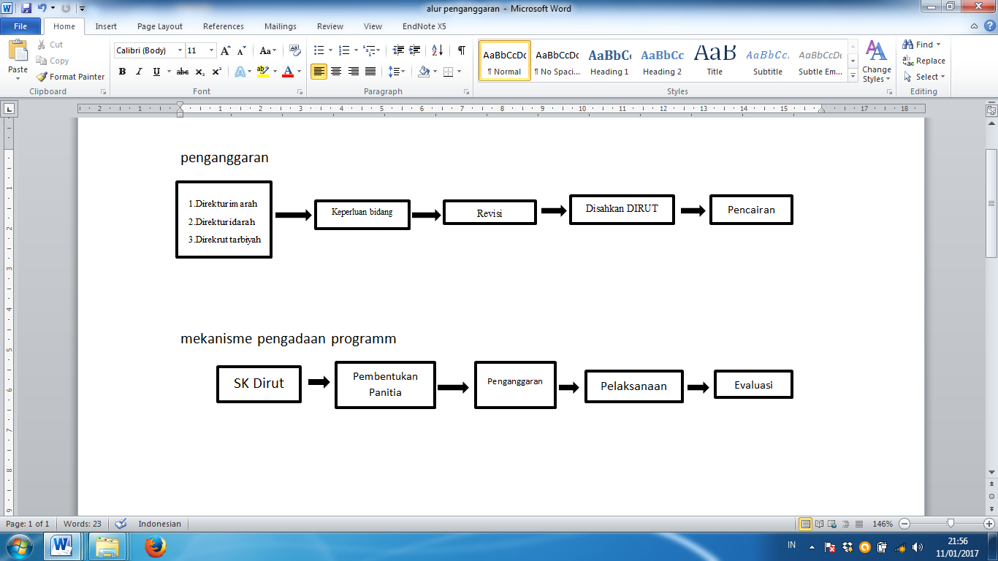
Gambar mekanisme pengadaan program
Program yang dilaksanakan masjid selalu di buatkan SK untuk setiap program nya, dimana langsung di tunjuk kepanitiaan dan penanggung jawab setiap program acaranya. Setalah itu setiap bagian akan menganggarkan kebutuhan nya untuk melaksanakan program, serta selalu diadakanya eveluasi setiap selesai kegiatan untuk bisa di ambil pelajaran untuk program ke depannya sebagai program yang bisa menjadi prioritas di tahun berikutnya. Untuk membuat program sukses MAS selalu mempublikasikan acara yang akan diadakan melalui media radio, dan memang terbukti bisa terpublikasi dengan.
MAS memiliki media informasi elektronik radio yang bernama SAS FM untuk menyiarkan semua kegiatan dan kepentingan masjid, selanjutnya juga di publikaskan melalui SMS center, mading yang ada beberapa unit di berbagai sudut msajid serta media internet yaitu melelui situs resmi Masjid Al Akbar Surabaya. Dari uraian di atas diketahui MAS sudah menjalankan program dengan baik dan terencana, dan mempublikasikan program-program nya dengan baik, serta tata cara pelaksanaannya juga terlihat sangat baik dan sesuai dengan prosedur yang telah di tetapkan oleh dirut.
Pimpinan MAS selalu memberikan motivasi bagi karyawannya untuk bisa sebaik mungkin dalam pengelolaannya, karena meraka harus sadar betul bahwa apa yang mereka dapatkan adalah semua itu dari jamaah, mereka bisa lebih sejahtera lagi jika masyarakat merasa puas dan tidak segan-segan untuk memberikan infaqnya jauh lebih besar dari sebelum-sebelumnya juga pengelola bisa memberikan kepuasan pelayanan kepada jamaah.
Secara umum stewards sudah mencoba dengan berbagai cara untuk terus bisa melaksanakan pengelolaannya secara maksimal untuk terciptanya kemaslahatan umat.
Dari akuntabilitas program dapat terlihat pengelolaan yang cukup baik dalam akuntabilitas ini dimana pimpinan berperan aktif untuk bisa memotivasi bagi seluruh karyawan untuk bisa lebih melayani jamaah secara luas dengan memberikan program-program yang berguna dan bermanfaat bagi seluruh jamaah.
Akuntabilitas kebijakan Keuangan
Akuntabilitas keuangan merupakan sesuatu yang sangat sensitif pada suatu organisasi, karena menyangkut segala hal dalam proses operasional suatu organisasi, MAS pada tahun 2016 mengelola dana yang bersumber dari dana bantuan dan donatur, infak kotak, penggunaan fasilitas, infak dari lembaga pendidikan, zakat dan sedekah, dan lain-lain sesuai penuturan bagian keuangan.
Tahun 2016 dana yang dikelola berjumlah 13.970.818.095, dana yang cukup besar dikelola oleh masjid, dalam pengelolaan keuangan masjid memiliki rencana dan realisasi anggaran penerimaan dan belanja yang di singkat dengan (RAPBM). Dalam penggunaan dana masjid al akbar tergolong sudah sangat baik di buktikan dengan sudah terpisahnya antara bagian penerimaan dan penganggaran , dimana setiap pemasukan akan di catat dan langsung di serahkan kepada bagian pengeluaran. Pada bagian pengeluran juga pengawasannya cukup baik dimana bagian pengeluaran hanya bisa mengeluarkan uang secara langsung jika nominal uang tersebut tidak lebih dari 5.000.000, jika melebihi itu harus ada disposisi langsung dari kepala bidang keuangan agar bisa segera di cairkan.
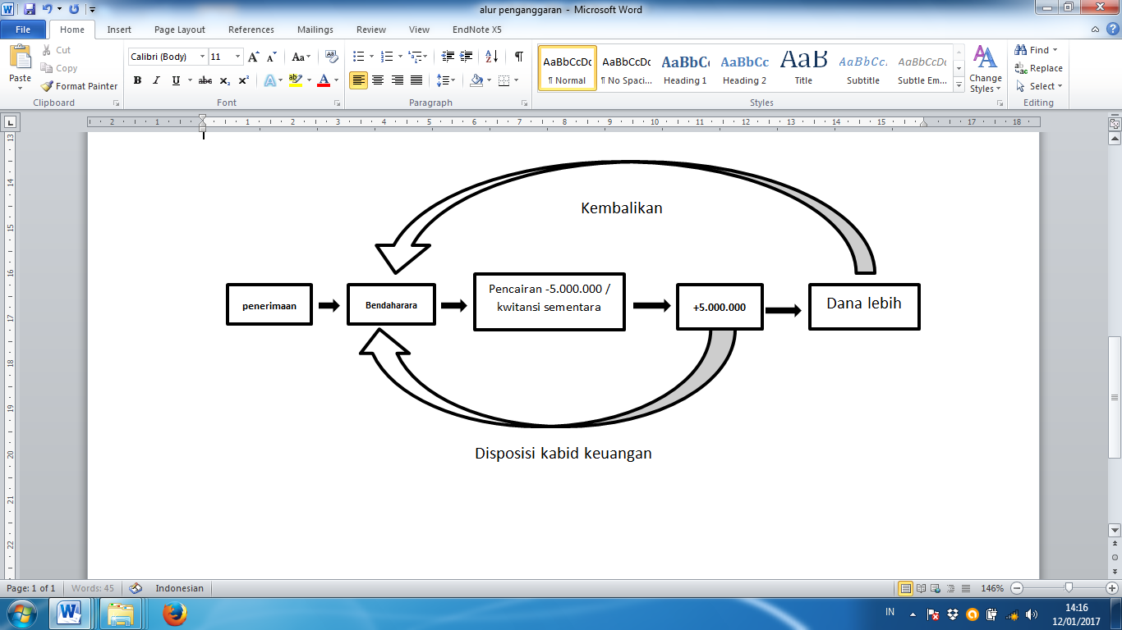
GambarMekanisme pengeluaran keuangan
Penelitian ini bertentangan dengan penelitian (Triyuwono dan Roekhuddin, 2000), yang meneliti pada lembaga amil zakat, dalam penelitian tersebut di temukan bahwa praktik pengendalian internalnya masih sangat lemah, dimana adanya rangkap jabatan antara bagian penerimaan dan pengeluaran, hal tersebut sangat berpotensi untuk terjadinya tindakan-tindakan yang mengarah pada kejadian penyimpangan dalam pengelolaan keuangan.
Dalam pelaporannya MAS tergolong ke dalam organisasi yang modern di bandingkan dengan organisasi sejenis, yaitu sudah menggunakan aplikasi dalam pencatatan semua laporan keuangan.
Pada awalnya masjid tidak menggunakan aplikasi, sejak pak Alfian staf akuntansi masuk di tahun 2001 pecatatan nya masih secara manual yaitu hanya menggunakan microsft exel, dengan perkembangan masjid yang cukup pesat dan transaksi keuangan yang cukup banyak maka dengan perlahan pengelola masjid mulai menyiapkan aplikasi untuk membantu dalam pelaporan keuangan dengan cara mengorder aplikasi yang khusus di gunakan untuk kepentingan keuangan masjid. namun hanya menggunakan alat bantu yaitu microsoft exel untuk mencatat segala aktifita pengeluaran dan pemasukan masjid, Karena semakin banyak nya aktifitas di masjid maka pengurus berinisiatif untu memesan aplikasi khusus buat kepentingan keuangan di mesjid sesuai yang dikatakan pak Alfian.
Penelitian ini sangat bertentangan dengan penelitian (Simanjuntak dan Januarsi, 2011) dimana dalam penelitian nya yang dilakukan di salah satu masjid di tangerang, temukan bahwa pengelolaan dan pelaporan keuangannya sangat sederhana di mana pengelola hanya menggunakan sistem pelaporan keuangan secara tradisional yang hanya membuat empat kolom pelaporan yaitu kolom pengeluaran, pemasukan dan saldo dan pelaporan nya juga tidak dilakukan secara konsisten dan periodik.
Pelaporan yang di aplikasikan pada masjid sudah mengadopsi PSAK 45 tentang entitas nirlaba sesuai dengan peraturan yang berlaku untuk organisasi seperti masjid. Dalam penelitian ini peneliti di berikan laporan keuangan berupa Realisasi anggaran pendapatan belanja masjid, neraca, dan laporan surplus defisit yang tidak di berikan nominal, masjid memang membuka laporan nya namu bukan untuk di buka-buka, pihak masjid mempersilahkan untuk siapapun yang ingin melihat laporannya bisa secara langsung untuk melihatnya. MAS membuat laporan keuangan meliputi laporan keuangan neraca, arus kas dan surplus defisit dan untuk setiap jum’atnya di publikasikan kepada seluruh jamaah mesjid.
Namun hasil observasi peneliti bahwa pelaporan keuangan tidak di sampaikan secara rinci pada layar yang ada di dalam masjid maupun dalam pengumuman, pada saat pengumuman peneliti juga merekam sebagai bukti temuan bahwa hanya dan pengumuman total infak jumat’at yang lalu tanpa perincian yang jelas seperti pada umumnya masjid, namun hanya mengumumkan pemasukan minggu lalu dan tata tertib pada saat pelaksanaan jum’at sepert mengisi shaf, khatib yang akan khutbah serta pengumuman terkait program acara dai cilik dan cerdas cermat, donor darah dan KB implan di parkir timur serta pengajian ahad pagi di ruang utama masjid.
Dalam melakukan pengamatan bahwa para pemberi sedekah yang memberikan sedekah nya langsung pada kotak amal maka tidak memiliki bukti kuat bahwa yang bersangkutan bersedekah secara formil, namun jika jamaah mau memberikan sedekah secara formil maka pihak masjid mempersilahkan langsung untuk bisa di berikan kepada unit pelayanan terpadu dan akan di berikan bukti tanda terima sedekah tersebut secara formil agar memiliki bukti telah bersedekah, hal in berguna untuk sebagai sistem pengawasan yang agar pemasukan masjid tercatat secara jelas.
Pengelolaan keuangan masjid di pertanggung jawabkan juga kepada pemprov setiap tahunnya.Secara keseluruhan akuntabilitas keuangan yang diterapkan pengelola sudah sangat baik, di buktikan dengan pemerolehan sertifikasi bersifat internasional yaitu ISO 9001:2008.
Masyarakat jawa timur harus berbangga karena masjid kebangaanny ini telas memiliki sertifikasi yang di akui secara internasional, di indonesia hanya ada dua masjid yang memilikinya salah satu nya MAS. Peneliti juga sempat mencari info tentang masjid yang memperoleh ISO 9001;2008 bahwa ternyata benar masjid Al Akbar adalah masjid ke dua di Indonesia yang memperoleh sertifikasi tersebut, selain Al Akbar masjid yang pertama memperoleh sertifikasi tersebut adalah salah satu masjid yang tergolong bukan masjid yang terkenal di Jakarta yaitu masjid Al-ikhlash Jati Padang yang terletak di Pasar Minggu, Jakarta selatan, masjid tersebut juga yang memperoleh pertama kali sertifikasi tersebut di asia tenggara.
Salah satu standar sistem manajemen mutu (SMM) yang telah berkembang adalah ISO 9001 versi 2008 lebih mengutamakan pada pola business process yang terjadi dalam organisasi perusahaan. Dengan demikian hampir semua jenis usaha dapat mengimplementasikan sistem manajemen mutu ISO 9001 ini.Versi 2008 adalah versi terbaru yang diterbitkan pada Desember 2008 lalu. ISO 9001:2008 lebih mengedepankan pada efektivitas proses dari suatu organisasi (Hendartho, 2014).
Dari akuntabilitas ini stewards selalu mempertimbangkan resiko-resiko yang akan terjadi. Terlihat bagaimana sikap pengelola mempertimbangkan risiko yang mungkin saja bisa di minimalisir dengan pengendalian internl dengan cara tetap di awasi dari pihak internal dan eksternal, Oleh sebab itu untuk meningkatkan kepercayaan publik, pengelola menerapkan pengawasan yang cukup ketat.
Penelitian ini bertentangan dengan penelitiannya (Siskawati dan Surya, 2016) dengan menggunakan studi kasus peneliti menggali praktik akuntabilitas pada masjid Jami’ Sungai Jambu, menemukan bahwa masjid yang di anggap salah satu masjid yang ada di Sumatera Barat ini masih lemah dalam pengelolaan kegiatannya, dimana internal kontrol yang ada dan pengawasan serta pengelolaan keuangan yang juga masih lemah, sedangkan MAS memiliki sumber daya yang baik serta fasilitas penunjang dalam pengelolaan keuangannya seperti aplikasi untuk membuat laporan keuangan tersebut serta pengawasan nya juga sudah di lakukan dengan baik.
Oleh karena itu akuntabilitas yang di terapkan oleh MAS sudah di akui oleh dunia internasional. Pengendalian secara internal dan eksternal juga telah di jalankan dengan baik, oleh sebab itu prestasi tersebut sebaiknya terus di pertahankan demi terciptanya kepercayaan jamaah terhadap pengelola dalam mengelola MAS secara baik, namun masih adanya kendala publikasi terkait keuangan menjadi permasalahan, sudah selayaknya pengurus mempublikasikan terkait keuangan di media yang dimiliki, dari hasil amatan bahwa pengelola tidak mempublikasikan keuangan di media yang bisa di akses secara langsung oleh para jamaah, seharusnya pengelola bisa mempublikasikan di mading bahkan hingga di website resmi masjid agar masyarakat luas bisa mengakses secara langsung, selama ini pengelola hanya mengizinkan secara terbatas terkait keuangan dengan secara langsung jamaah bisa menenyakan kepada pengelola di kantor.
Publikasi sangatlah penting sebagai bentuk pertanggung jawaban pengelola masjid Al akbar kepada seluruh jamaah dan masyarakat agar pemikiran negatif yang selama ini beredar dapat di buktikan dengan laporan terkait keuangan yang di publikasikan dan dapat di akses oleh semua pihak yang memerlukannya.
Teori stedwardship dalam penelitian ini sangatlah terlihat dimana pengelola mengorbankan waktunya untuk kepentingan masjid bukan kepentngan individu serta pengelola terus memperbaiki pengelolaannya dengan selalu terbuka akan ktritikan dan masukan yang diberikan oleh para jamaah masjid demi memakmurkan masjid Al akbar Surabaya.

Simpulan
Berdasarkan uraian dari uraian dan hasil pembahasan di atas , maka dapat di ambil kesimpulan dari penelitian ini adalah akuntabilitas MAS secara keseluruhan sudah sangat baik di sebabkan karena akuntabilitas yang di hasilkan sudah terdokumentasi dan sesuai dengan SOP yang ada serta di tunjukkan kepada jamaah sebagai principle bahkan melibatkan secara langsung dalam beberapa aktivitasnya dan juga pertanggung jawabannya sudah di laporkan kepada Pemprov Jatim, namun masih di temukannya kelemahan dimana direksi dan Gubernur tidak bisa memberdayakan internal pegawai untuk berada pada posisi kabid keuangan sehingga kabid keuangan berasal dari pihak eksternal organisasi, dengan usia pensiun serta memiliki rangkap jabatan di organisasi lain yang bisa mengganggu kinerjanya di masjid karena tidak fokus.
Terkait publikasi juga pengelola masjid Al akbar belum mampu memaksimalkan untuk mempublikasikan terkait keuangan masjid, selayaknya pengelola dapat mempublikasikan di seluruh media yang ada termasuk pada website resminya agar bisa di akses segala pihak agar masyarakat bisa melihat secara langsung dan tidak berfikiran negatif terhadap pengelola.
Teori Stewardship berlaku pada pengelolaan masjid, dimana pengelola benar-benar melakukan pengelolaan nya secara maksimal dan penuh dengan rasa tanggung jawab dan tanpa pamrih, yaitu tanpa memperdulikan apa yang akan di peroleh sesudah melaksanakan, bahkan pengelola secara ikhlas menerima pendapatan yang di berikan MAS atau pun tidak diberikan sama sekali, karena mereka memiliki prinsip melayani jamaah dan bekerja sebagai ibadah bukan bekerja.

Daftar Pustaka:
Abbott, A. (1988). The System of Professions: An Essay of the Division of Expert Labour. Chicago: The University of Chicago Press.
Adebayo, O. ., Olusola, A. G., & Abiodun, O. F. (2013). relationship between corporate governance and organizational performance: nigerian listed organizations experiance. Internasional Journal of Business and Management Invention, vol 2(Issue 9ǁ), 01–06.
Alnoor, E. (2003). Accountability In Practice: Mechanism For NGOs. World Development. Elsevier Science, Vol.31 No., 813–829. https://doi.org/10.1016/S0305-750X(03)00014-7
Arens, A., James, A., & Loebbecke, L. (2008). Auditing and Assurance Service: An Integrated Approach (Edisi Dua). jakarta: erlangga.
Basuki. (2016). Metode Penelitian Akuntansi Dan Manajeman Berbasis Studi Kasus. surabaya: airlangga University Press.
ellwood, Sheilla. 1993. Parish Town and council: Financial Accountability and managemant. Local goverment Sudies, Vol 19, pp 368-386
Hanafi, R. (2011). Akuntabilitas Dan Pengelolaan Keuangan Di Masjid Melalui Pendekatan Fenomenologi (Studi Empiris Pada Masjid Nurusy Syifa’ Surakarta).
Hendartho, D. (2014). Analisis Implementasi Sistem Manajemen Mutu Iso 9001:2008 Pada Sekolah Tinggi Ilmu Administrasi Mandala Indonesia. Jurnal Ilmiah Ilmu Administrasi, vol 5 no 2.
Kamayanti, A. (2016). Metodologi Penelitian: Kualitatif Akuntansi. Pengantar Religiositas Keilmuan. (Edisi Pert). Jakarta: Yayasan Rumah Peneleh.
Katsir, I. (2008). tafsir ibnu katsir jilid 1. jakarta: pustaka imam syafi’i.
Kiswanto, & Hasan Mukhibat. (2011). Analisis Budaya Islam dan Akuntabilitas. Jurnal Dinamika Akuntansi, vol 3 no 2.
Lekatompessy. (2003). Hubungan Profesionalisme dengan konsekuensinya: Komitmen Organisasional, Kepuasan Kerja, Prestasi Kerja dan Keinginan Berpindah (Studi Empiris di Lingkungan Akuntan Publik). Jurnal Bisnis Dan Akuntansi, Vol.5, No.
Mardiasmo. (2000). akuntansi sektor publik. yogyakarta: andi.
Mardiasmo. (2006). Perwujudan tranasparansi dan akuntabilitas publik melalui akuntansi sektor publik: suatu sarana good governance. Jurnal Akuntansi Pemerintah, vol 2 no 1, 1–17.
Muhammad, R. (2006). Akuntabilitas Keuangan Pada Organisasi Pengelola Zakat (Opz) Di Daerah Istimewa Yogyakarta. Jurnal Akuntansi Dan Investasi, 34–55.
Podrug, N. (2011). The StrategicRrole Of Managerial Stewardship Behaviour For Achieving Corporate Citizenship”. Ekonomski Pregled, Vol. 62, 404–420.
Putri. (2013). Akuntabilitas Dalam Perspektif Pondok Pesantren (Studi Fenomenologi Pada Pondok Pesantren Mamba’us Sholohin Gresik.
Randa, Iwan, T., Ludigdo, U., & Eko Ganis Sukoharsono. (2011). Studi Etnografi Akuntansi Spiritual Pada Organisasi Gereja Katolik Yang Terinkulturasi BuDaya Lokal. Jurnal Akuntansi Multipa Radigma, Vol 2 No 1, 35–51.
Riswan. (2014). Analisis Laporan Keuangan Sebagai Dasar Dalam Penilaian Kinerja Keuangan PT. Budi Satria Wahana Motor. Jurnal Akuntansi Dan Keuangan, vol 5 no 5.
Simanjuntak, D. anzar, & Januarsi, Y. (2011). Akuntabilitas Dan Pengelolaan Keuangan DI masjid. In Simposium nasional akuntansi.
Siskawati, E. F., & Surya, F. (2016). Pemaknaan akuntabilitas masjid: bagaimana masjid dan masyarakat saling memakmurkan? Jurnal Akuntansi Multipa Radigma, vol 7 no 1.
Sugiyono. (2010). Metode Penelitian Kuantitatif Kualitatif dan R&D. bandung: CV. Alfabeta.
Triyuwono, I. (2012). Perspektif, Metodologi dan teori Akuntansi Syari’ah (Edisi Kedu). Jakarta: PT. Raja Grafindo Persada.
Triyuwono, I., & Roekhudin, I. (2000). Konsistensi Praktik Sistem Pengendalian Intern Dan Akuntabilitas Pada Lazis (Studi Kasus Di Lazis X Jakarta). Jurnal Penelitian Akuntansi Indonesia, Vol 3 No 2.
Wersun, P. (2015). Implementasi Prinsip Profesionalisme Dalam Pengangkatan Pejabat Struktural Di Lingkungan Pegawai Negeri Sipil Di Kota Yogyakarta.

